POŠTOVANJE! OVAJ TJEDAN SE IDEMO MALO KONCENTRIRATI NA TJELOVJEŽBU,U SKLADU S MOGUĆNOSTIMA. ZAPAMTITE, NE MORATE IZVODITI VJEŽBE TOČNO KAKO PIŠE – ONE SU TU SAMO KAO PODSJETNIK DA MALO TJELOVJEŽBE NE MOŽE ŠKODITI. MOŽETE SE I POSLIKATI KAKO IZVODITE VJEŽBE TE MI IH POSLATI ILI DONIJETI NA STICKU KAD SE VRATIMO U ŠKOLU.
UGLAVNOM,OSTAJTE ZDRAVO I VIDIMO SE!
GORAN BRLEK

UTORAK, 14.4. 2020.
DRAGI MOJI,
PROŠAO JE USKRS I USKRSNI PONEDJELJAK, A TIME I PROLJETNI PRAZNICI! ☺ A MI NASTAVLJAMO S NAŠOM NASTAVOM NA DALJINU.
DANAS JE VRIJEME ZA RAZGIBAVANJE I VJEŽBU!
U SOBI ILI U DVORIŠTU POSTAVITE 2 OZNAKE U RAZMAKU OD OKO 2 DO 3 METRA. KAO OZNAKE MOGU VAM POSLUŽITI ČUNJEVI, PRAZNE PLASTIČNE BOCE ILI STOLICE.

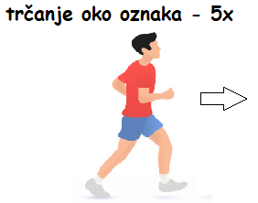
1.

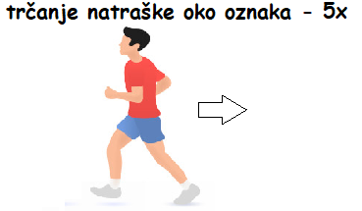
2.

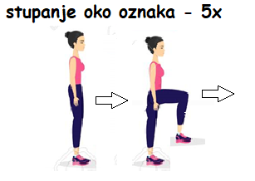
3.

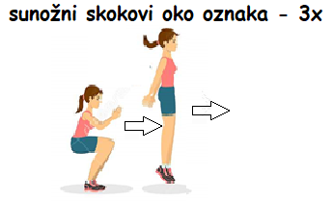
4.

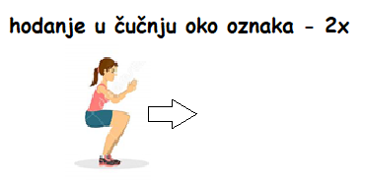
5.

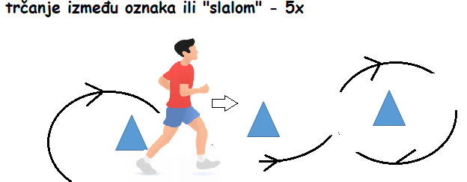
6.

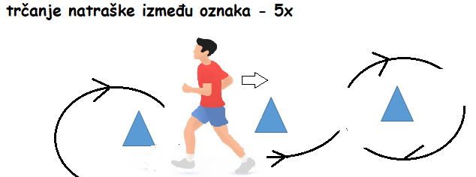
7.

KAD IZVEDETE SVE VJEŽBE SLIJEDI PAUZA OD 1 - 2 MINUTE, NAKON ČEGA SE VJEŽBE 3., 4. I 5. IZVODE JOŠ JEDANPUT.

8. Relaksacija- otresi ruke i noge te duboko udahni 10x.

SRIJEDA, 15.4. 2020.
DRAGI MOJI, NASTAVLJAMO S PONAVLJANJEM NAUČENOG O PROSTORIJAMA U DOMU.
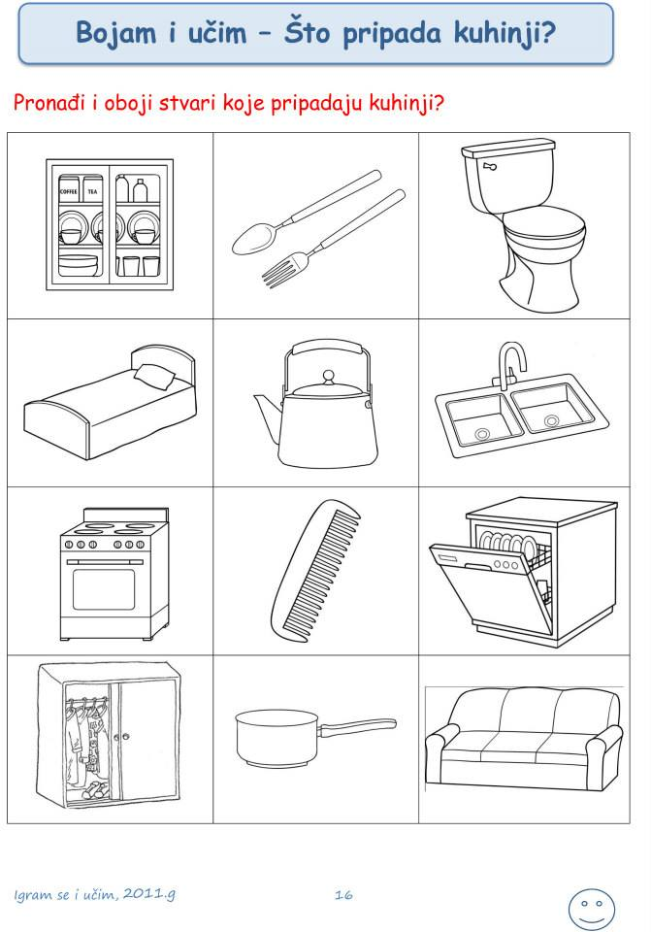
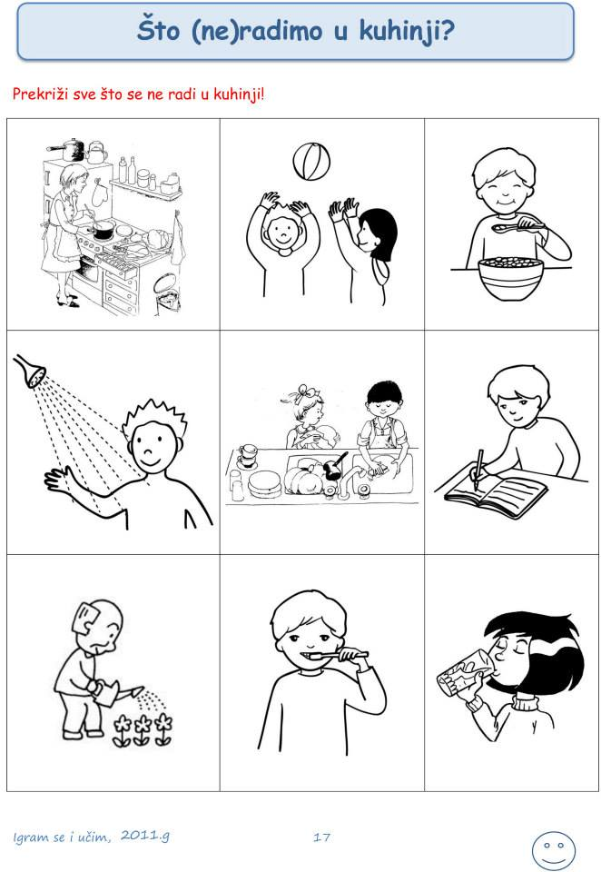
ZADATAK: PREKRIŽI SVE ŠTO SE NE RADI U KUHINJI. OBOJI BOJICAMA ONO ŠTO SE RADI U KUHINJI.
ČETVRTAK, 16.4.2020.
DRAGI MOJI,
DANAS JE NA REDU MALO CRTANJA.
ZADATCI:
1. DOBRO POGLEDAJ SLIKU STAROG GRADA ČAKOVCA.
2. NACRTAJ BAREM 3 PUTA STARI GRAD ČAKOVEC PREMA PREDLOŠKU (SLIKA U PRILOGU) NA A 4 PAPIRU - TO JE VELIČINA FOTOKOPIRNOG PAPIRA ILI VELIKE BILJEŽNICE.
3. OBOJI STARI GRAD ČAKOVEC PO ŽELJI.
4. POSLIKAJ I POŠALJI MI SLIKE UKOLIKO ŽELIŠ!

PETAK, 17.4.2020.
DRAGI MOJI,
DANAS JE PETAK, ZADNJI DAN OVOG NASTAVNOG TJEDNA NA DALJINU.
ZADATAK 1: ŠTO SI SVE RADIO SA SVOJOM OBITELJI PROTEKLI TJEDAN? ŠTO TI JE BILO NAJZABAVNIJE? NACRTAJ ILI NAPIŠI.
ZADATAK 2: ŠTO RADE LJUDI NA SLIKAMA? POGLEDAJ SLIKE I PROČITAJ REČENICE. DOPUNI REČENICE. TKO ŠTO RADI? TKO ŠIVA HLAČE? TKO USISAVA TEPIH? TKO ČITA NOVINE? ISPOD SLIKA ZAPIŠI (DJED, TATA, MAMA, BAKA). U BILJEŽNICU ILI NA LIST PAPIRA ISPIŠI PUNE REČENICE.
NPR. BAKA ZALIJEVA CVIJEĆE.
MAMA PEGLA VEŠ.
ITD.
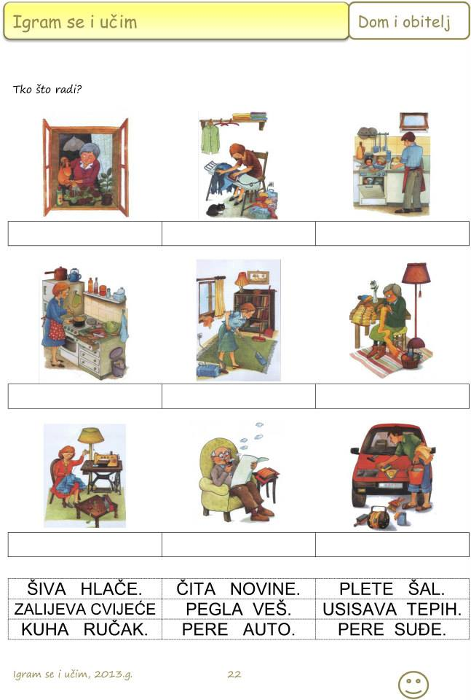
DODATNI ZADATAK KOJI VRIJEDI ZA CIJELI TJEDAN:
ODABERI SVAKI DAN JOS BAREM JEDNU OD AKTIVNOSTI KAKO BI POMOGAO SVOJIM RODITELJIMA U SVAKODNEVNIM OBAVEZAMA.
AKTIVNOSTI:
- POMOĆI U KUHANJU RUČKA
- PRIPREMITI STOL ZA JELO
- OPRATI SUĐE
- POSPREMITI SVOJU SOBU I KREVET
- OBRISATI PRAŠINU
- USISAVATI
- POSADITI VRT
- KOSITI TRAVU
- POMOĆI U OBREZIVANJU VOĆAKA
- SKUPLJATI GRANJE
- POMOĆI PEČENJU KOLAČA
- PROŠETATI PSA
- NAHRANITI KUĆNOG LJUBIMCA
- IGRATI DRUŠTVENE IGRE

